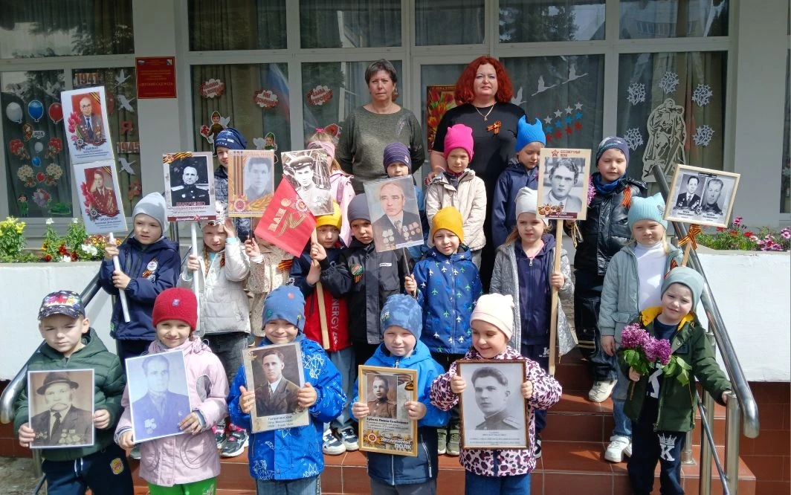

В преддверии Дня Победы ветеранов педагогического труда поздравили члены Совета молодых педагогов города Севастополя при поддержке городской организации Профсоюза образования.
Встречи прошли в обстановке духовного единения и взаимопонимания.
С глубоким уважением вспоминали педагогов и руководителей отрасли, прошедших годы войны, восстанавливавших страну в тяжёлые послевоенные времена, а также тех, кто внёс неоценимый вклад в развитие педагогической науки и системы образования нашего города.
Встречи прошли в атмосфере искренности, благодарности и единства, ведь именно такие мероприятия помогают не забывать о вкладе педагогов в историю страны и воспитывать уважение к их труду.
Благодарим всех, кто принял участие в поздравлении ветеранов педагогического труда с наступающим Днём Победы!
